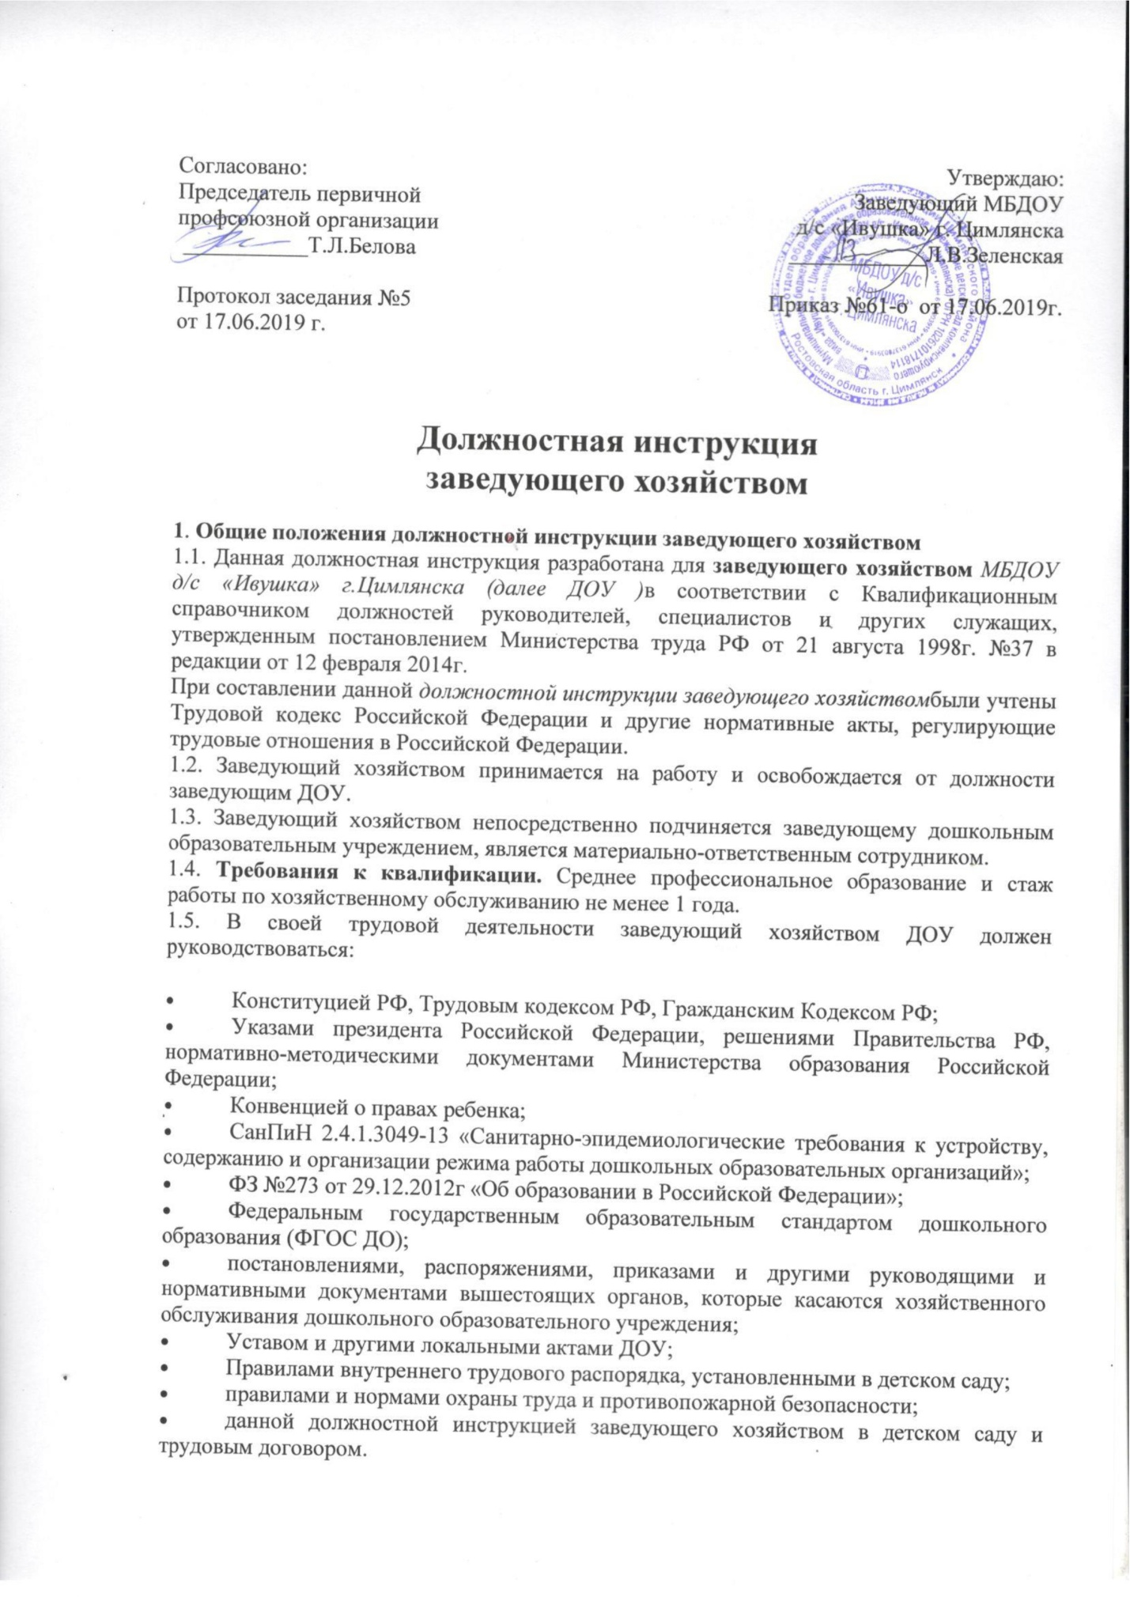1.6. Заведующий хозяйством должен знать:
- постановления, распоряжения, приказы, другие руководящие и нормативные документы вышестоящих органов, которые касаются хозяйственного обслуживания дошкольного образовательного учреждения;
- средства механизации труда обслуживающего персонала;
- инструкции по охране жизни и здоровья детей;
- правила эксплуатации помещений в детском саду;
- основы организации труда;
- основы трудового законодательства Российской Федерации;
- основы управления персоналом;
- методы убеждения, аргументации своей позиции, установления контактов с сотрудниками детского сада и родителями воспитанников;
- Правила внутреннего трудового распорядка, установленные в дошкольном образовательном учреждении;
- основы работы с текстовыми редакторами, электронными таблицами, электронной почтой и браузерами, компьютером и принтером;
- основы оказания первой доврачебной помощи;
- порядок действий при возникновении пожара или иной чрезвычайной ситуации;
- правила и нормы охраны труда и противопожарной безопасности;
- должностную инструкцию заведующего хозяйством, требования СанПиН 2.4.1.3049-13.
2.Функции заведующего хозяйством
На заведующего хозяйством возлагаются следующие функции:
2.1. Обеспечение хозяйственного обслуживания дошкольного образовательного учреждения, создание условий для нормального и безопасного функционирования ДОУ.
2.2. Обеспечение комфортных, здоровых и безопасных условий пребывания детей в детском саду, условий труда для работников дошкольного образовательного учреждения.
2.3. Осуществление контроля соблюдения работниками ДОУ требований законодательных и нормативных актов по охране труда, технике безопасности и пожарной безопасности.
3.Должностные обязанности заведующего хозяйством
- Организует и обеспечивает хозяйственное обслуживание детского сада.
- Получает и доставляет необходимый инвентарь и оборудование, моющие и дезинфицирующие средства.
- Обеспечивает сохранность имущества детского сада, его восстановление, ремонт, пополнение.
- Следит за состоянием участка, помещений, оборудования учреждения, принимает меры по своевременному их ремонту.
- Обеспечивает выполнение противопожарных мероприятий (контролирует наличие графика эвакуации детей на случай пожара, огнетушителей).
- Обеспечивает выполнение санитарного режима в детском саду и на прилегающей к нему территории.
- Ведет соответствующую отчетно-учетную документацию, своевременно представляет ее в бухгалтерию и руководителю учреждения.
- Руководит работами по благоустройству и озеленению территории учреждения.
- Осуществляет контроль за исправностью освещения, систем отопления, вентиляции и т.п.
- Организует работу складского хозяйства, организует условия для надлежащего хранения имущества учреждения.
- Своевременно проводит инвентаризацию имущества учреждения, списание части имущества, пришедшего в негодность.
- Создает необходимые условия для бесперебойной работы прачечной и пищеблока.
- Получает продукты с базы согласно накладной, осуществляет взвешивание и сырой бракераж продуктов.
- Ведет учет сроков реализации продуктов.
- Выдает продукты питания работникам пищеблока по весу, указанному в меню-раскладке.
- Участвует в составлении меню-раскладки, обеспечивает необходимый набор продуктов на 10 дней.
- Сортирует и регулярно перебирает овощи.
- Обеспечивает надлежащее состояние кладовых.
- Контролирует соблюдение норм расхода на одного ребенка.
- Обеспечивает правильное хранение продуктов.
- Ведет документацию по учету продуктов, регулярно представляет ее на подпись руководителю.
- Руководит младшим обслуживающим персоналом.
- Ведет книгу учета материальных ценностей, находящихся на его материальной ответственности, составляет и делает заявки в бухгалтерию на списание и инвентаря, посуды, моющих и других средств.
- Ведет учет электроэнергии и сдает сведения об этом в соответствующую организацию.
- Проводит ежегодные измерения сопротивления изоляции электрических установок и проводки, заземляющих устройств, замер освещения в помещениях ДОУ в соответствии с правилами и нормами по обеспечению безопасности жизнедеятельности.
- Осуществляет контроль исправности тревожной кнопки, работоспособности системы АПС.
- Организует и проводит работу по подготовке помещений и участков к осеннее – зимнему периоду и к летней оздоровительной компании.
- Выполняет другие поручения заведующему детского сада.

4.Права заведующего хозяйством
Заведующий хозяйством имеет права:
4.1. Предусмотренные Трудовым кодексом Российской Федерации, Федеральным законом «Об образовании в Российской Федерации», Уставом, Коллективным договором, Правилами внутреннего трудового распорядка и другими локальными актами дошкольного учреждения;
4.2. Самостоятельно распределять кадры в пределах своей компетенции в связи с производственной необходимостью.
4.3. В пределах своей компетенции и в порядке, который определен Уставом ДОУ, выдавать распоряжения и указания сотрудникам детского сада, требовать их исполнения;
4.4. Вносить свои предложения по улучшению организации работы ДОУ, по модернизации деятельности подчиненных сотрудников, по совершенствованию технического обслуживания и по материально-техническому оснащению дошкольного образовательного учреждения;
4.5. Присутствовать во время проведения любых работ, выполняемых подчиненными сотрудниками.
4.6. Заведующий хозяйством имеет право представлять подчиненных ему сотрудников:
- к дисциплинарной ответственности;
- к поощрению, моральному и материальному стимулированию;
4.7. Устанавливать от имени дошкольного образовательного учреждения деловые контакты с лицами и организациями, которые могут способствовать усовершенствованию материально-технического оснащения детского сада;
4.8. Проводить приемку ремонтно-хозяйственных работ, которые были выполнены по заказу ДОУ различными организациями;
4.9. Требовать от подчиненных работников соблюдения норм и требований охраны труда, пожарной безопасности, профессиональной этики.
4.10. Участвовать в работе коллегиальных органов самоуправления дошкольного образовательного учреждения.
5.Ответственность заведующего хозяйством
5.1. Заведующий хозяйством несет ответственность за организацию бесперебойного функционирования детского сада.
5.2. Заведующий хозяйством в детском саду несет материальную ответственность за сохранность имущества дошкольного образовательного учреждения.
5.3. Заведующий хозяйством несет дисциплинарную ответственность за неисполнение или ненадлежащее исполнение без уважительных причин должностной инструкции заведующего хозяйством, а также:
- Устава и Правил внутреннего трудового распорядка детского сада;
- других локальных нормативных актов дошкольного образовательного учреждения;
- законных распоряжений заведующего дошкольным образовательным учреждением.
За грубое нарушение трудовых обязанностей в качестве дисциплинарного наказания может быть применено увольнение.
5.4. За нарушение правил противопожарной безопасности, охраны труда, санитарно-гигиенических требований в дошкольном образовательном учреждении заведующий хозяйством несет административную ответственность в порядке и случаях, установленных административным законодательством Российской Федерации.
5.5. За применение, в том числе однократное, методов воспитания связанных с физическим или психическим насилием над личностью ребенка, совершение иного аморального проступка следует освобождение от занимаемой должности заведующего хозяйством в соответствии с трудовым законодательством РФ и Федеральным Законом «Об образовании».
5.6. За умышленное причинение дошкольному образовательному учреждению или участникам образовательного процесса ущерба в связи с ненадлежащим исполнением или неисполнением своих должностных обязанностей заведующий хозяйством несет материальную ответственность в порядке и пределах, определенных трудовым, гражданским или уголовным законодательством Российской Федерации.
6.Взаимоотношения. Связи по должности.
6.1. Заведующий хозяйством осуществляет свою деятельность в режиме нормированного рабочего дня по графику утвержденному заведующим детским садом.
6.2. Совместно с заведующим дошкольным образовательным учреждением планирует работу на каждый рабочий день, участвует в планерках, совещаниях.
6.3. Знакомится под расписку с локальными актами, информационными и нормативно-правовыми документами.
6.4. Согласовывает с заведующим ДОУ составление заявок на приобретение необходимого оборудования и инвентаря.
6.5. Систематически информирует заведующего о состоянии дел по хозяйственной части.
6.6. Получает от заведующего детским садом сведения нормативно-правового и организационного характера, знакомится под расписку с соответствующими документами.
6.7. Передает заведующему информацию, которая получена на совещаниях и семинарах различного уровня, непосредственно после ее получения.
С должностной инструкцией ознакомлен(а), второй экземпляр получил(а)
«___»____20___г. __________ (______________________)

